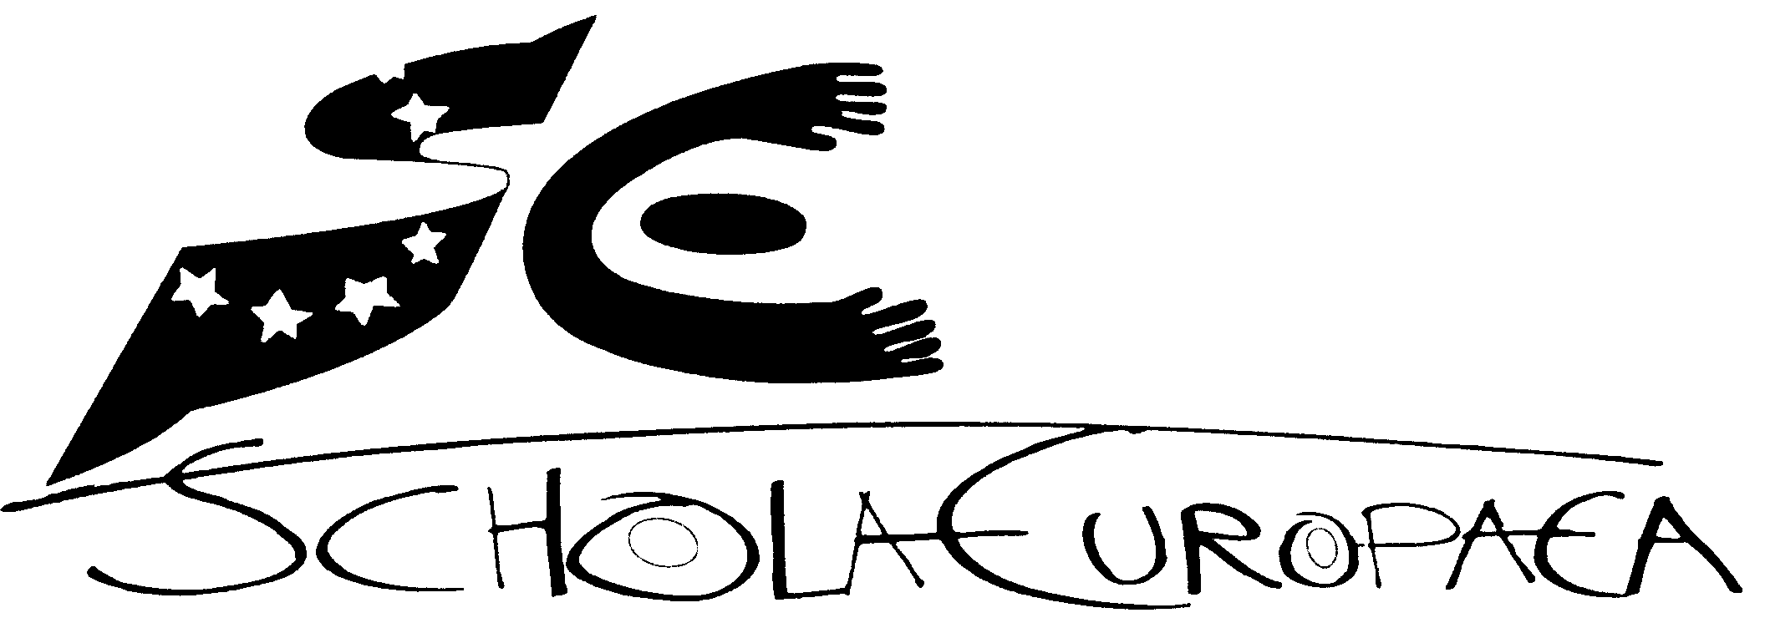 | Schola Europaea  Bureau du Secrétaire général
Réf. : 2006-D-102-fr-2
Orig. : FR

Assurance et développement de la qualité dans les Ecoles européennes – transparence et code de bonne conduite administrative dans le système des Ecoles européennes
Comité administratif et financier
Réunion du 28, 29 et 30 mars 2006
Introduction
En janvier 2004, la Commission a envoyé au Secrétaire général, à l’attention du Conseil supérieur, un document intitulé « Actions proposées pour une transparence accrue et une bonne administration dans le système des Ecoles européennes ». L’ordre du jour du Conseil supérieur étant surchargé il a été décidé de porter ce document à l’ordre du jour des conseils d’administration des différentes écoles.
En avril 2004, le Conseil supérieur a été informé des débats dans les conseils d’administration des écoles et a demandé que les Comités préparatoires soient saisis de ce document en vue de son intégration dans le document « Assurance et développement de la qualité dans les Ecoles européennes » (2000-D-264) approuvé par le Conseil supérieur en mai 2000 à Rethymnon.
Le Comité pédagogique a examiné le document lors de sa réunion du 18 novembre 2004 et émis certaines remarques sur la faisabilité de certaines recommandations.
Proposition
Un texte tenant compte de ces remarques et adapté à la situation des écoles est proposé en annexe à l’approbation du Comité pédagogique en vue de son intégration dans le document Assurance et développement de la qualité, et plus particulièrement à son chapitre IV : Gestion et administration.
TRANSPARENCE ET BONNE ADMINISTRATION DANS LES ECOLES EUROPEENNES
1. Code de bonne conduite administrative
L’objectif d’un code de bonne conduite administrative est de garantir un service de qualité élevée en toute circonstance à l’égard de tous les usagers du système des écoles européennes. Cela implique notamment l’application des principes suivants :
- Toute correspondance ou demande, que ce soit une lettre, une télécopie, un courrier électronique ou un appel téléphonique doit obtenir une réponse dans un délai raisonnable.
- En principe, le délai de réponse est de dix jours. Lorsque la demande est directe ou que l’information est aisément disponible, ce délai sera réduit.
- La réponse sera, si possible, formulée dans la même langue que la demande. Dans le cas contraire, la réponse sera faite dans une des trois langues véhiculaires des écoles européennes ou dans la langue du pays siège de l’école.
- La réponse donnée sera aussi complète que possible. Si les éléments pour la réponse ne sont pas disponibles immédiatement, une réponse d’attente sera fournie avec l’indication de la date à laquelle une réponse complète pourra être donnée.
- Si la demande n’entre pas dans les compétences de la personne qui l’a reçue, celle-ci devra la transmettre à la personne compétente en informant le demandeur de cette transmission et en lui indiquant les coordonnées de la personne à qui la demande a été transférée.
- Le ton, les manières et la conduite du personnel doivent être courtois et professionnels.

2. Justification des décisions et procédures de recours
Conformément à la Charte des droits fondamentaux de l’Union européenne, le droit du citoyen à une bonne administration implique « l'obligation pour l'administration de motiver ses décisions ». Il est dès lors nécessaire qu’au moment de communiquer une décision prise, ce principe soit respecté.
- Toute décision doit être justifiée en fournissant les raisons qui la motivent et les éléments pris en considération.
- Les procédures pour introduire un recours doivent être communiquées lorsqu’une réponse négative est donnée à une requête et que la décision est susceptible de recours selon les règlements en vigueur dans le système des écoles européennes.

3. Accès public aux documents, y compris les statistiques
L’accès au public des données concernant les écoles européennes, à l’exception des données personnelles individuelles, ou d’informations jugées confidentielles par le Directeur, sera systématiquement assuré, soit par publication sur un site web soit par transmission directe à la demande. Les informations placées sur les sites web seront proposées dans toute la mesure du possible dans les trois langues véhiculaires des écoles européennes et dans la langue du pays siège de l’école.

4. Transparence de la gestion
La première étape vers la transparence de la gestion est d’établir une description de fonction claire pour chaque membre du personnel précisant ses tâches et ses obligations. Chaque employé devra prendre la responsabilité de ce qu’il fait dans le système des écoles européennes et sera évalué par rapport à la description de sa fonction.

Avis du Comité pédagogique mixte
Le Comité pédagogique mixte a émis un avis favorable sur le document « Transparence et bonne administration dans les Ecoles européennes » et recommande son intégration dans le document « Assurance et développement de la qualité » approuvé par le Conseil supérieur en mai 2000.

